calc.net/src/CalcApp/Program.cs
doxygen and doxybook2
Sun, 22 Feb 2026 02:34:11 +0000
目次

ファイル

calc.net/src/CalcApp/Program.cs
calc コマンドの .NET 版。

Author
c-modernization-kit sample team

Version
1.0.0

Date
2025/12/20

Details
コマンドライン引数から 2 つの整数と演算子を受け取り、Calc ライブラリを 使用して計算結果を標準出力に出力します。

Copyright
Copyright (C) CompanyName, Ltd. 2025. All rights reserved.

構造体

CalcApp::Program
calc コマンドのメインクラス。

Public Functions Documentation

function Main
static int Main (
string[] args
)
プログラムのエントリーポイント。

Parameters
- args コマンドライン引数の配列。

Return
成功時は 0、失敗時は 1 を返します。

Main のコールグラフ
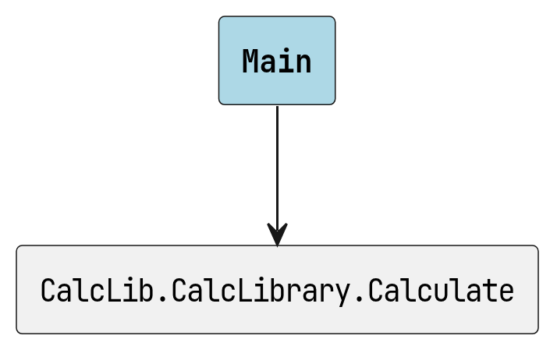
Main のコールグラフ

Details
使用例: ```csharp
./CalcApp 10 + 20
// 出力: 30
./CalcApp 15 - 5
// 出力: 10
./CalcApp 6 x 7
// 出力: 42
./CalcApp 20 / 4
// 出力: 5
```

